
朝阳科技大学
Chaoyang University of Technology

2014年秋季班
大陆地区高校生
短期研修参考信息

洽询单位：国际暨两岸合作处
联络电话：886-4-23323000分机3121~3123
传真电话：886-4-23742317
E-mail：icsc@cyut.edu.tw
校址：台湾台中市雾峰区吉峰里吉峰东路168号，邮编：41349
网址：www.cyut.edu.tw

目录

重要日程表 1
- 本校简介 2
- 本校提供研修课程系所一览表 3
- 申请资格及应备文件 4
- 本校入学流程及规范 4
- 本校学生宿舍簡介 5
- 其他学生服務項目 5
- 接机服务说明 5
- 本校校区平面图 6
- 本校陆生研修预估收费 7

壹拾、本校地理位置图 8

壹拾、照片规格说明 9

壹拾壹、其他注意事项 10

附件1--「朝阳科技大学大陆地区短期研修生入学申请表」 11
附件2--「大陆地区人民入出台湾地区申请书」 12
附件3--「大陆地区专业人士来台从事相关活动团体名册」 14
附件4--「朝阳科技大学专业课程预选单」 15

重 要 日 程 表
项 目 | 秋季班时程  （上学期） | 备 注
申请截止时间 | 2014年05月16日 | 因申请相关证件需要较长时间，请务必于期限内备齐数据送件完毕。
抵台报到时间 | 2014年9月10日  至2014年9月17日
注册日期 | 2014年9月15日  2014年9月17日
开学日期 | 2014年9月18日
学期结束 | 2015年1月21日 | 学期将于期末考后结束
返回日期 | 2015年1月21日  至2015年1月25日

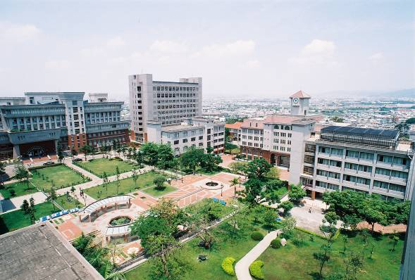
- 本校简介
朝阳科技大学是台湾第一所民办科技大学，于1994年立案招生。本校秉持「做中学」的教育理念，倾全力培养「毕业即就业」的优质专业人才。目前在学博士、硕士、学士学生约17,000人，其中外国及境外学生约900人，主要来自英国、澳洲、韩国、马来西亚、越南、印度尼西亚、印度、大陆及港澳地区。由于办学绩效卓越，师资阵容及教学设施备受各界肯定，因此荣获台湾教育部教学卓越计划奖助成为领衔卓越大学，理工、信息专业科研绩效领先各校，并于科技大学评鉴荣获优良成绩。

学校发展特色与优势
- 2006至2014年教学卓越计划连续9年荣获教育部奖助，总金额高达新台币5.16亿元。其中，2013至2014年教学卓越计划经费补助达新台币1亿1千万元，绩效卓著。
- 2007至2013年「世界大学网络学术影响力排名」(Webometrics Rankings of World Universities)，本校7次蝉联全国私立科大第一。
- 2009至2011年财团法人高等教育评鉴中心公布「台湾ESI (Essential Science Indicators)论文统计结果」，本校工程领域方面连续3年名列全球前1%，蝉联全国私立科技大学第一。
- 2010至2011年「世界大学科研论文排名」，本校信息学门排名分别为世界第200名及165名，名列全球前1%，蝉联台湾私立科技大学第一。
- 2011至2012年教育部统计处公布大专校院图书馆统计之98及99学年度数据显示，本校图书馆总馆藏量及全年图书（含视听数据及其他馆藏）借阅数量连续2年蝉联全国科大第一。
- 2013年马来西亚ITEX国际发明展，本校师生参赛作品荣获10金13银4特别奖，获奖件数连续2年蝉联台湾参赛学校之冠。
- 2013首届海峡两岸大学生创业创新大赛，本校击败两岸三地768支学生团队勇夺最高荣誉特等奖。
- 2012年设计学院跨领域实验班学生，入围德国iF设计奖工业设计类2件；入围德国红点设计国际竞赛产品设计类8件及空间设计类2件；入围美国IDEA设计奖学生设计类1件；入围波兰国际海报双年展2件并参展。
- 2007至2012年《远见杂志》与104人力银行「企业最爱毕业生调查」5次蝉联全国私立科大第一。
- 2011至2012年《远见杂志》与104人力银行「企业最爱大学调查」，本校毕业生就业力及毕业生危机应变处理能力均蝉联全国私立科大第一。
- 本校提供研修课程系所一览表
管理学院 | 大学部 | 硕士班
财务金融系 | ˙ | ˙
企业管理系 | ˙ | ˙
保险金融管理系 | ˙ | ˙
会计系 | ˙ | ˙
休闲事业管理系 | ˙ | ˙
营销与流通管理系 | ˙
银发产业管理系 | ˙
理工学院 | 大学部 | 硕士班
营建工程系 | ˙ | ˙
工业工程与管理系 | ˙ | ˙
应用化学系－化学技术组 | ˙ | ˙
环境工程与管理系 | ˙ | ˙
设计学院 | 大学部 | 硕士班
建筑系－建筑及都市设计硕士班 |  | ˙
建筑系－建筑组 | ˙
建筑系－室内设计组 | ˙
工业设计系 | ˙ | ˙
视觉传达设计系 | ˙ | ˙
景观及都市设计系 | ˙
人文暨社会学院 | 大学部 | 硕士班
传播艺术系 | ˙
应用英语系 | ˙ | ˙
幼儿保育系 | ˙ | ˙
社会工作系 | ˙ | ˙
信息学院 | 大学部 | 硕士班
信息管理系 | ˙ | ˙
资讯工程系 | ˙ | ˙
信息与通讯系 | ˙ | ˙

- 申请资格及应备文件
  - 申请资格：
- 须为与本校签订「学术合作协议书」之大陆地区大专院校在学学生。
- 必须是品行端正、在学成绩良好、与他人互动关系佳、对两岸文化教育交流有热忱之学生。
- 必须经由所属学校推荐，依规定程序提出申请。
- 不接受个人申请，请统一由合作学校送件。
  - 应备文件：(可提供电子扫描文件)
- 朝阳科技大学大陆地区短期研修生入学申请表。（附件1）
- 在学历年成绩单。
- 「大陆地区人民入出台湾地区申请书」，请详填基本资料，并贴妥居民身分证正反面复印件及2吋照片（详如壹拾、照片规格说明），亲自签名。（附件2）
- 大陆地区专业人士来台从事相关活动团体名册。（附件3）
- 学生证正反面复印件或在学证明（须盖有学校章）
- 2吋照片2张（最近三个半月内、正面、半身、脱帽、白色背景）。
- 朝阳科技大学专业课程预选单。（附件4）
  - 申请截止日期：
秋季班(9月入学者)－每年5月15日前寄达申请资料。
春季班(2月入学者)－每年11月15日前寄达申请资料。
  - 研修学生名额：
每校修读本校同一专业至多以25名为限，若超过25名研修者，将以专班形式上课，该班学生学费及课程将另行商议。
- 本校入学流程及规范
- 由学校遴选出品行端正、对两岸文化教育交流有热忱兴趣的学生。学生以其本身之专业科目在本校进行随班研修。
- 本校于收取数据，并经各相关单位审查通过后，开立本校邀请函及行程表，将复印件、本校简介先行提供原校进行办理主管机关同意入台程序。
- 本校同时协助进行办理学生入出境手续，待我方移民署核准后，将寄发：（1）邀请函及行程表（2）入出境证（3）本校报到通知说明书。请依照本校学期期间建议入、出境日期自行购买机票。
- 在台研修期间必须遵守台湾及学校的相关规范与纪律。每学期的研修课程学士(本科)生至少须为16学分，硕士(研究所)生至少9个学分数，最高修习学分数上限为25个，选课依照本校学生之选课办法办理。
- 每学分之授课时数，至少须达18小时。
- 学生来台研修期间必须住宿于本校学生宿舍，并且遵守宿舍规范。管理辅导单位为本校国际暨两岸合作处、学务处及研修系所。
- 学生完成研修课程及活动后，本校将于学期结束发给研修证明及取得学分证明书（即及格科目之学分与成绩）。
- 本校学生宿舍简介
  - 概况
2014年春季班大陆短期研修生优先安排住宿于本校第三宿舍，第三宿舍位于校外，近大里涂城路商圈，距离学校约1公里，为便利学生上、下课住返，安排有付费接驳公交车。
第三宿舍于2013年重新启用，计有三人式冷气套房68间、四人式冷气套房90间，共有612个床位。此外，第三宿舍设有交谊厅、洗衣坊、烹饪室及停车场；各寝室设有光纤互联网及电话。
学生宿舍均设置宿舍辅导老师及24小时保全人员，以维护宿舍安全，并提供学生优良住宿环境。若因申请学生人数过多，本校第三宿舍床位无法容纳，将另行安排于本校第一宿舍。
  - 学生宿舍之特色
- 每学年举办学生宿舍「朝阳之声」卡拉OK比赛，活动参与之热烈，时为宿舍一大盛事。平时自治会议举办各项活动，深获师生好评。
- 实施住宿生安全防护演习，包括消防、医护、逃生、疏散等演练。
- 发行「阳光游子」宿舍专刊，透过知性及感性的文字，拉近彼此间的距离，进而营造大家庭温馨的气氛。
- 宿舍洗衣间设有洗衣机及烘干机，以经济价格供同学使用，甚为方便。另设有烹饪室，内置大型冷藏柜，微波炉及电磁炉，供同学餐叙之用。
- 每间寝室均设有计算机学术互联网，增广同学知识领域。
- 每间寝室设有电话，方便联系。
- 楼长每周不定期点名，掌握住宿生动态，成效良好。
- 其他学生服務項目
  - 首次抵台免费机场接机
  - 地方导览旅游活动
  - 生活导师制度
  - 课后辅导及补救教学
  - 国际文化交流社团
  - 免费提供个人专属手机门号(预含50NTD通话费及1G上网流量)
- 接机服务说明
  - 服务对象：大陆高校短期研修学生、带队老师。
  - 服务日期：2014年9月10日(三)至9月17日(三)
  - 服务时间：每日早上9时至下午6时
  - 接送地点：仅限台中清泉岗机场、桃园国际机场
  - 接机申请：填写接机申请表后于搭乘班机起飞前5日传送至朝阳科技大学。
  - 接送原则：同一学校研修生敬请搭乘同一班机来台
  - 备注：请配合以上接机服务原则，若超出服务地点及时段，将视情形另行评估。倘班机抵台前12小时内方才通知，因接送车辆及人员安排不易，束不提供接机服务。
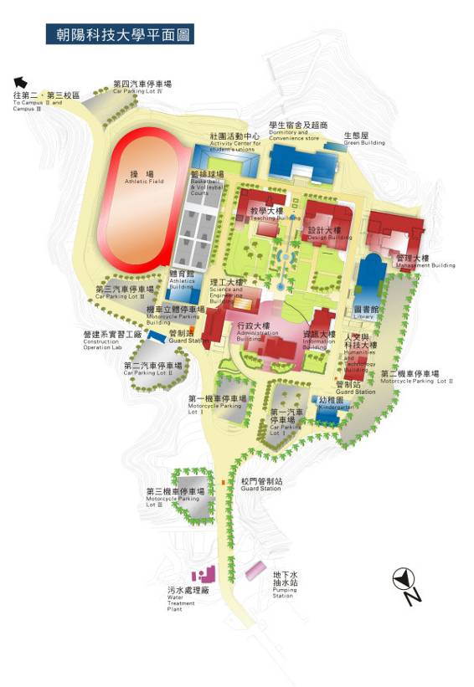
- 本校校区平面图

- 本校陆生研修预估收费
每学期相关费用预估（以一学期期间，人民币概计）：
费用名称 | 金额  (人民币) | 说明 | 缴交时间 | 经手单位
学费+  住宿费+  意外險 | 10,000RMB | 学费：依每学期之收费标准，每学期须修课9-25学分。  住宿费：学校宿舍以4人房为原则，有空调（水电费另计），若安排入住第一宿舍，因无空调，将退还差额。 | 请于学生搭乘来台班机前将款项以校为单位电汇至朝阳科技大学，并请提供汇款水单或注明校名及来台学生人数，汇入账号如下所示。 | 本校
账户名称(ACCOUNT NAME)：CHAOYANG UNIVERSITY OF TECHNOLOGY
账户编号(ACCOUNT NUMBER)：41240012106
银行名称(BANK NAME)：FIRST COMMERCIAL BANK (第一銀行 大里分行)
银行地址(BANK ADDRESS)：NO 47,DONGRONG RD,DALI DIST,TAICHUNG CITY 412 TAIWAN (ROC)
银行汇款代码(SWIFT)：FCBKTWTP412
其他相关费用预估（以一学期期间，新台币概计）：
费用名称 | 金额  (新台币) | 说明 | 缴交时间 | 经手单位
入台证申办费用 | 600 NTD | 代办入台证费用。 | 学生入台后  收取 | 本校
国际学生体检费 | 约900 NTD | 包含法令规定体检项目，另若需施打德国疫苗则另行加费。 | 报到体检时 | 承办医院
生活备品购买费 | 约1,500 NTD | 预估抵台初期住宿基本用品采购。 | 抵台初期  购买时 | 各卖场
寢具用品  使用費 | 1,600 NTD | 寝具个人生活用品(含枕头、棉被及床垫等)。 | 报到注册时 | 本校
住宿保证金 | 3,000 NTD | 于注册时暂收，离校时验收公物及环境通过后退还。 | 报到注册时 | 本校
住宿水电费 | 约400 NTD／月 | 费用依实际使用状况决定之 | 视实际状况 | 本校
书籍费 | 约5,000 NTD | 书籍费视个人选课及系所略有不同 | 购买时 | 书局或班级订购
生活费 | 7,000 NTD／月 | 预估一般用餐费用约180 TWD／天，及其他交通、生活杂项支出 | 视使用场合 | 使用场所
- 本校地理位置图
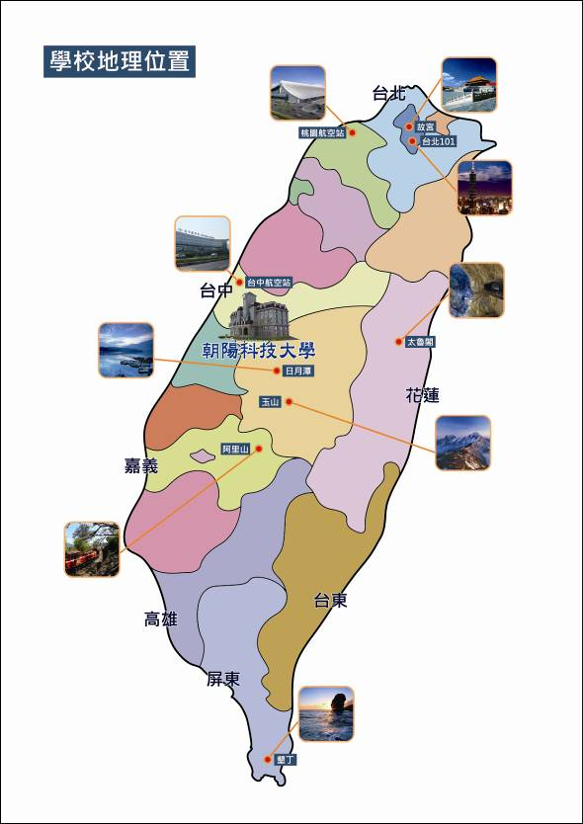

- 照片规格说明
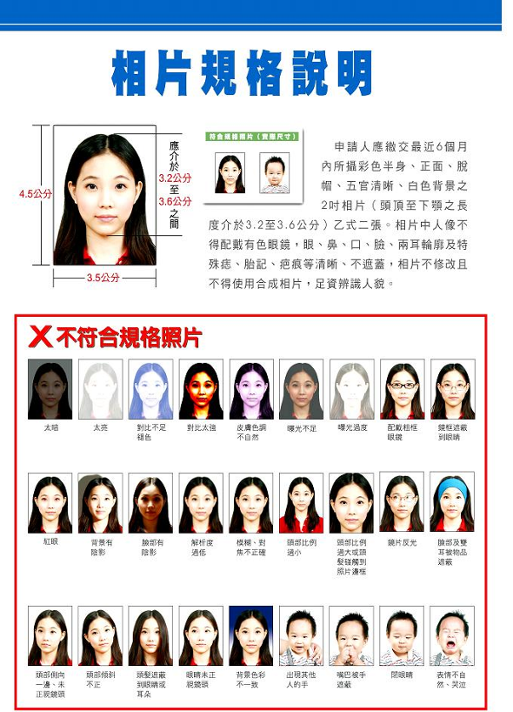

- 其他注意事项
  - 除本校帮学生保意外险外，学生可自行在大陆投保适额之医疗伤病保险。
  - 本校将于学生抵达后统一安排体检，无须在大陆事先办理。
  - 台湾电源插座样式如下，请学生自行评估是否携带转接头、插线板及网线。

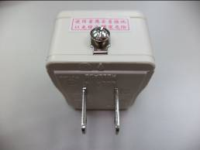
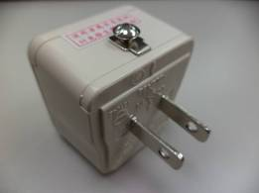

朝阳科技大学
3.5公分
4.5公分
不得小於3.2公分
不得大於3.6公分
大陆地区短期研修生入学申请表

附件1
(可提供电子扫描檔)
姓名 | 中文: |  |  |  |  |  |  |  | 出生年月日 |  |  | / / |  |  | 性别 |  | □ 男  □ 女
姓名 | 英文:  （与护照同） |  |  |  |  |  |  |  | 原就读 | 校名
姓名 |  |  |  |  |  |  |  |  | 原就读 | 层次 |  | □五年制高职/专科 □三年制高职/专科  □专升本 □本科 □研究所
国籍 |  |  |  |  |  | 出生地 |  |  |  |  |  | 联系电话
通讯  地址 |  |  |  |  |  |  |  |  |  |  |  | 手提电话
通讯  地址 |  |  |  |  |  |  |  |  |  |  |  | e-mail
监护人姓名 |  |  |  |  |  |  |  |  |  |  | 监护人职业
与申请人关系 |  |  |  |  |  |  |  |  |  |  | 监护人电话
原就读 |  | 专业 |  |  | 专业 |  |  |  |  |  |  |  | 预计  研修期间 |  |  | □ 1学期  □ 1学年
 |  | 年级 |  |  | □10级 □11级 □12级 □13级 □14级
拟修读本校系所/年级 |  |  |  |  |  |  | 系【请参考课程规划，慎填系所，入学后不得更改】  □研究所 □一年级 □二年级 □三年级 □四年级
居住本校宿舍 |  |  |  |  |  |  | 優先入住第三宿舍（三或四人间，水电费另计，保证金NTD$3000元），若人數過多則另行安排入住第一宿舍或適當地點。  附注：  - 寢具(棉被、枕頭及床墊等)毋需事先購買，由本校統一準備，使用者付費，每學期NTD$1600元。  - 第三宿舍距离本校约1公里，本校提供接驳公交车。
缴附资料 |  |  |  | □ 入学申请表(含照片) □ 历年中文成绩单  □ 原学校开立之在学证明 □ 专业课程预选单  □ 大陆地区人民入出台湾申请书(含身分证复印件及照片)  □ 其他，如研修计划
- 本人确实了解本申请表各栏及相关申请作业规定，所填附资料均属实，且在朝阳科技大学研修期间遵守有关法律和学校的规章制度。
申请人签名： 日期：

收件號： 承辦人編號姓名： ＭＶ０１０１
裝
訂
線
附件2
大陸地區人民入出臺灣地區申請書
申  請  人  資  料 | 姓名 |  |  |  |  |  |  |  |  |  |  |  |  |  |  |  | 英文姓名  (正楷填寫) |  |  |  |  |  |  |  |  |  |  |  |  |  |  |  |  |  | □初次申請  □再次申請
申  請  人  資  料 | 原名  (別名) |  |  |  |  |  |  |  |  |  | 性別 |  |  | □男  □女 |  |  | 出生地 |  | 省 縣  (市) (市) |  |  |  |  |  |  |  |  |  |  |  | 身分證明號碼
申  請  人  資  料 | 出生  年月  日 |  |  | 民國 年 月 日  (西元 年) |  |  |  |  |  |  |  |  |  |  |  |  | 學 曆 |  |  |  |  |  |  |  |  |  |  |  |  |  | 統一證號(無則免填)
申  請  人  資  料 |  |  |  |  |  |  |  |  |  |  |  |  |  |  |  |  | 現住  地區 |  |  |  |  |  | 大陸 □港澳 □國外
申  請  人  資  料 | 申請事由及代碼 |  |  |  |  | 研修(198) |  |  |  |  |  |  |  |  |  |  |  |  |  | 所經第三地區 |  |  |  | □香港 □澳門  其他（直航或小三通） |  |  |  |  |  |  | 入出境證  證 別 |  |  | 單次  □逐次加簽 許可證  文併 共計 人  □多次
申  請  人  資  料 | 現 職 |  | 本職：
申  請  人  資  料 |  |  | 兼職：
申  請  人  資  料 | 經歷  (含曾任職務、具有何種專業造詣等)
申  請  人  資  料 | 居住  地址 |  |  |  |  |  |  |  |  |  |  |  |  |  |  |  |  |  |  |  |  |  |  |  |  |  |  |  |  | 電話
申  請  人  資  料 | 連絡  地址 |  |  |  |  |  |  |  |  |  |  |  |  |  |  |  |  |  |  |  |  |  |  |  |  |  |  |  |  | 電話
申  請  人  資  料 | 證照資料 |  |  |  | □大陸地區所發護照  □其他 |  |  |  |  |  |  | 號 碼 |  |  |  |  |  |  |  |  |  | 發照日期及效期 |  |  |  |  |  |  | 何時由何地到僑居地 |  |  |  | 地點：  時間：
申  請  人  資  料 | 外國簽證資料 |  |  |  | 國別 |  |  |  |  | 種類 |  |  |  |  |  |  |  | 日期 |  |  |  |  |  |  |  | 效期 |  |  |  |  |  |  | 停 留  期 限
申請人親屬狀況 | 稱謂 |  |  |  | 姓名 |  |  | 出生年月日 |  |  |  |  |  |  | 存歿 | 職業 |  |  |  |  | 現 住 地 址 |  |  |  |  |  |  |  |  |  |  |  |  |  | 電話
申請人親屬狀況 | 父
申請人親屬狀況 | 母
申請人親屬狀況 | 配偶
申請人親屬狀況 | 子女
來台地址 (旅 館) |  |  |  |  | 朝陽科技大學 台中市霧峰區吉峰里吉峰東路168號 |  |  |  |  |  |  |  |  |  |  |  |  |  |  |  |  |  |  |  |  |  |  |  |  |  |  | 電 子 郵 件 信 箱
 |  |  |  |  |  |  |  |  |  |  |  |  |  |  |  |  |  |  |  |  |  |  |  |  |  |  |  |  |  |  |  | icsc@cyut.edu.tw
探親探病奔喪對象資 料 |  |  |  |  | 稱謂 |  | 姓 名 |  |  |  | 出生年月日 |  |  |  |  |  |  | 身分證號 |  |  |  |  |  |  | 現 住 地 址 |  |  |  |  |  |  |  |  |  | 電話及手機號碼
代 申 請  人 資 料 |  |  |  |  | 申請人 |  |  |  |  |  |  |  |  |  |  |  |  |  |  |  |  |  |  |  | 台中市霧峰區吉峰里吉峰東路168號 |  |  |  |  |  |  |  |  |  | 886-4-23323000
□ 同意以簡訊方式通知核准或補件，手機號碼：
一、最近6個月內所拍之彩色脫帽、未戴有色眼鏡，五官清晰、不遮蓋，相片不修改，足資辨識人貌，直4.5公分，橫3.5公分，人像自頭頂至下顎之長度不得小於3.2公分及超過3.6公分，白色背景之正面半身薄光面紙照片，且不得使用合成照片。  二、照片背面請書寫姓名、出生日期。 |  |  |  |  |  |  |  |  |  | 代辦旅行社
註冊
編號
 |  |  |  |  |  |  |  |  |  | 公司及負責人戳記
 |  |  |  |  |  |  |  |  |  |  |  |  |  |  |  |  |  |  |  |  |  |  |  |  |  |  |  | 條 碼 編 號 請 勿 汙 損

◆本局網址為:http://www.immigration.gov.tw
表單編號：QW2701-03

申 報 事 項 | 一、依臺灣地區與大陸地區人民關係條例第七十七條規定：「大陸地區人民在臺灣地區以外之地區，犯內亂罪、外患罪，經許可進入臺灣地區，而於申請時據實申報者，免予追訴、處罰。」  二、申請人現任或曾任大陸地區黨務、行政、軍事或具政治性機關（構）、團體之職務或為其成員者，請於本欄據實詳述。如未據實填寫，經查獲或遭人檢舉者，應負法律責任。  □申請人未曾任大陸地區黨務、行政、軍事或具政治性機關（構）、團體之職務或為其成員者。  □申請人曾任大陸地區黨務、行政、軍事或具政治性機關（構）、團體之職務或為其成員者，曾任職於  □申請人現任大陸地區黨務、行政、軍事或具政治性機關（構）、團體之職務或為其成員者，現任職於 |  |  |  |  |  |  | 申請事由(代碼)
申 報 事 項 |  |  |  |  |  |  |  | 社 會 交 流
申 報 事 項 |  |  |  |  |  |  |  | 探親(03)  奔喪(35)  團聚(53)  探病(64)  運回遺骸骨灰(76)  人道探親(77)  進行刑事訴訟(78)  兩岸會談或項目活動(81)  隨行駐華(87)  飛航任務(88)  項目許可(95)  公法給付(105)  隨行團聚(133)  大陸船員(135)  節日包機(147)  短暫團聚(148)  緊急醫療包機(152)  特定人道包機(153)  就醫（23）  伴醫（24）
接待  單位 | 朝陽科技大學 | 地 址 |  | 台中市霧峰區吉峰里吉峰東路168號
接待  單位 | 朝陽科技大學 | 電 話 |  | 866-4-23323000 |  | 負責人 | 鍾任琴
注意事項 | - 本申請書由申請人或代申請人親自據實填寫，如未據實填寫經查獲者，得撤銷其入境許可，並限期離境。由在台親屬委託他人代為送件時，應檢附委託書。  - 申請人來台期間應遵守中華民國法令，並依限離台，且不得從事與許可目的不符之活動。
注意事項 |  |  |  |  |  |  |  | 文 教 交 流
注意事項 |  |  |  |  |  |  |  | 宗教活動(09)  文教活動(79)  傳習民族技藝(81)  大眾傳播活動(83)  衛生活動(91)  環保活動(94)  法律活動(99)  體育活動(102)  地政活動(112)  營建活動(113)  公共工程活動(114)  學術科技活動(115)  學術科技研究活動(116)  消防活動(119)  社會福利活動(129)
大陸地區
居民身份證正反面影本資料
 |  |  |  |  |  |  |  | 經 濟 交 流
商務活動(金,馬)(16)
產業交流活動(82)
經貿活動(89)
交通事務活動(90)
農業活動(92)
財金活動(93)
勞工交流活動(106)
產業科技活動(117)
產業科技研究活動(118)
履行契約(126)
跨國企業內部人員調動(127)
消費者保護活動(130)
國際性會議(136)
以上所填內容，俱屬事實，如有捏造或虛假情事，願負法律責任。
申請人： 簽章 代申請人 簽章
核轉單位簽注同意與否意見及簽章 |  |  | 入 出 境 管 理 局 處 理 意 見
 |  |  |  |  |  |  |  | 商 務 活 動
商務訪問(139)
商務考察(140)
商務會議(141)
演講(142)
商務研習、受訓(143)
履約服務活動(144)
參加商展(145)
參觀商展 (146)
 |  |  | 備 注 |  | 中央目的事業主管機關核准大陸地區專業人士來台文號  機關名稱：  文號： 年 月 日 號函
大陸地區專業人士來台從事相關活動團體名冊
附件3

編號 | 姓 名 | 性別 | 出生年月日 | 現 任 職 單 位（包括官方暨民間） | 職稱

備註：現任職單位，除中共黨、政、軍職外，另具有「人大代表」、「政協委員」及「台辦」身分者，均應據實填寫。如未據實填寫，則視為隱匿身分或虛偽申報。

若為單人入境則免填免附
朝阳科技大学专业课程预选单
附件4

姓 名 |  | 就 读 朝 阳 系 所
编号 | 拟选修科目  (仅限专业必、选修部分、其余课程将于来台后再行办理) |  | 学分数

注意：课程仅提供预选，实际开课情况仍需依选课人数是否达到最低开班标准而定，学生抵台后将由各系教师协助辅导选课。

